REFERENCES BIBLIOGRAPHIQUES

Les océans
Découverte de la vie aquatique et des relations qui lient l'homme à la mer.
CD-ROM PC - 1995 - 285 F - Microsoft.

OUTILS PEDAGOGIQUES

L'homme et le milieu littoral
Le littoral a toujours attiré de nombreuses activités humaines : elles ont progressivement modifié le paysage des bords de mer.
24 diapositives + livret - 1996 - 256 F - Diapofilm – 75 017 Paris - Tél : 01 46 22 17 83.

Le bord de mer
4 parties : les types de côtes, la mer et ses richesses, les aménagements portuaires et les aménagements touristiques.
15 diapositives + livret - date - 153 F - Diapofilm – 75 017 Paris - Tél : 01 46 22 17 83

Littoral
Découvrir le milieu et la faune du littoral Manche et mer du Nord
Fiches pédagogiques élèves et enseignants - 1996 - 21 F - Centre national de la mer Nausicaa - 62200 Boulogne-sur-Mer - Tél : 03 21 30 99 99.

LIVRES

Nature en bord de mer
Présentation du milieu naturel et des espèces animales et végétales du littoral ouest de la France.
Yannick Bourgaut, Cécile Lemoine et Georges Clautres - 1997 - 195 p - 99 F - Ouest-France.

Animaux des bords de mer
Séries de questions-réponses pour les jeunes enfants.
1993 - 40 p - 50 F - Larousse.

Vingt-quatre heures au bord de la mer
La vie quotidienne des animaux du bord de mer.
Barrie Watts - 1993 - 44 p - 45 F - Grund.
Au bord de la mer
Pour tout connaître sur les animaux et les végétaux qui peuplent les bords de mer.
Georges Chauvin - 1996 - 31 p - 32 F - Editions Gisserot – 75 007 Paris - Tél : 01 45 67 22 50.
Connaître et reconnaître la faune du littoral
Un guide pratique pour reconnaître les animaux des bords de mers français.
Yves Turquier et Maurice Loir - 1992 - 336 p - 135 F - Ouest-France.
Les animaux étranges du bord de mer : mollusques et crustacés
Pour les pêcheurs à pied ou les promeneurs, comment identifier les invertébrés rencontrés à marée basse.
Maurice Loir - 1995 - 32 p - 30 F - Ouest-France.
Au bord de la mer
Une découverte du milieu marin et des activités qu'il permet.
Mauricette Vial et Anne Bonneterre - 1993 - 45 p - 39 F - Fleurus.
Avec mon père au bord de la mer
Un père, scientifique, découvre avec son fils les êtres vivants du littoral.
Tatsuhide Matsuoka - 1993 - 48 p - 78 F - Ecole des loisirs.
Les bords de mer
Des réponses amusantes aux questions des petits curieux.
1993 - 29 p - 49,50 F - Nathan.
Les bords de mer
La diversité géologique et biologique du bord de mer.
Andrew Cleave - 1991 - 128 p - Casterman.
Les côtes de France
Le paysage des côtes françaises et leur histoire géologique.
François Michel - 160 p - 200 F - Editions BRGM - 45000 Orléans - Tél : 02 38 64 30 28.
Oiseaux du bord de mer
Plus d'une cinquantaine d'espèces à observer dans le ciel.
Jean Roche et Jean Grosson - 1996 - 32 p - 30 F - Milan.

Le livre des bords de mer
Guide de terrain et de réflexion sur la géographie et la biologie du milieu littoral.
Patrick Geistdoerfer - Gallimard jeunesse, collection Découverte cadet - 1995 - 92 p - 50 F.

Plantes du littoral
Les plantes du littoral terrestre et marin de la façade atlantique, Manche et mer du Nord.
La Garance voyageuse n° 33 - printemps 1996 - 25 F - 48370 S

Titre de l’ouvrage : Les bords de mer
Collection : KIDIDOC
Edition : NATHAN

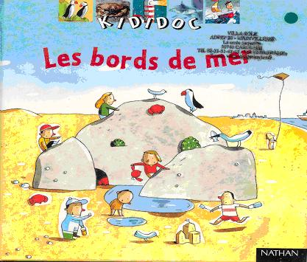

Collection : Copain des mers
Titre de l’ouvrage : Le guide des petits loups de mer
Edition : MILAN

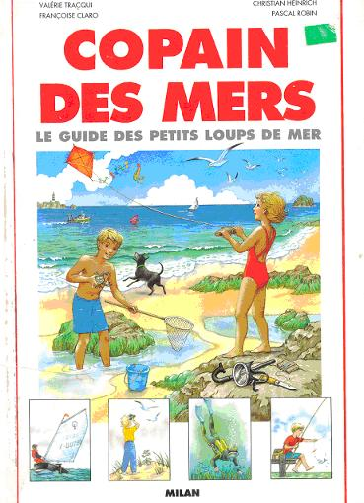

Collection : Carnets nature Collection : Carnets nature
Titre de l’ouvrage : Découvrir le bord de mer Titre de l’ouvrage : Les oiseaux du bord de mer
Edition : MILAN Edition : MILAN

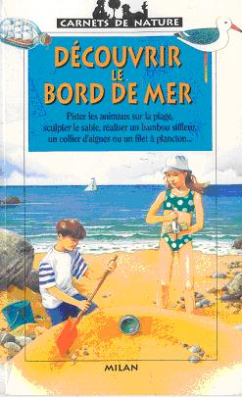
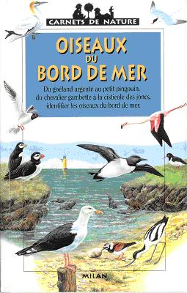

Titre de l’ouvrage : Pêche à pied
Auteur : COHAT Yves
Edition : GALLIMARD octavius
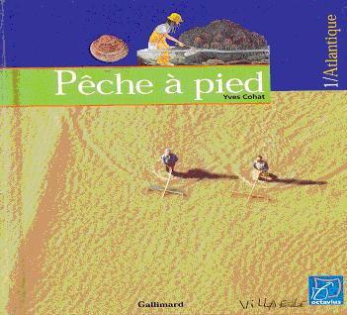

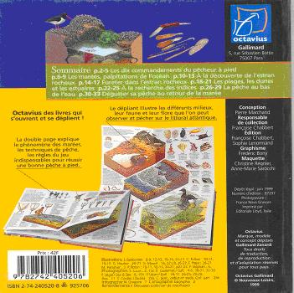

Titre de l’ouvrage : La côte Normande
Edition : Guide des côtes GALLIMARD

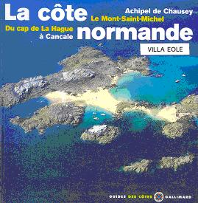

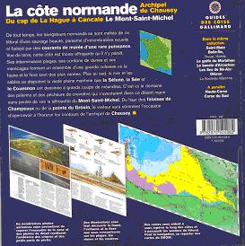

Titre de l’ouvrage : Baie du Mont St Michel
Edition : Guides GALLIMARD


